# **История изменений**

|  |  |  |  |
| --- | --- | --- | --- |
| **№ п/п** | **Номер версии** | **Внесённые изменения** | **Источник изменений** |
| 1 | Версия 1 | Базовая версия документа | Исходная версия к проекту 1 |
| 2 | Версия 2 | Внесены изменения в связи добавлением описания новой функции “Карточки для запоминания новых слов”:   1. Добавлены бизнес-правила БП-3 и БП-4; 2. Добавлены атрибуты качества УИ-4 и УИ-5; 3. Добавлен атрибут качества Про-4; 4. Добавлено описание функции “Карточки для запоминания новых слов” п.3.2.1 5. Добавлено описание UseCase, к добавленной функции, в п.3.2.2 6. Вставлены функциональные требования к функции п.3.2.3 | Сергей Клементьев, студент когорты 3 |
| 3 | Версия 3 | Внесены изменения в связи с добавлением новой функции “Видео с упоминанием новых слов”:   1. Добавлено бизнес-правило БП-5 2. Добавлен атрибут качества УИ-6 3. Добавлен атрибут качества Про-5 4. Добавлено описание функции “Видео с упоминанием новых слов” п.3.3.1 5. Добавлено описание UseCase, к добавленной функции, в п.3.3.2 6. Вставлены функциональные требования к функции п.3.3.3 7. Внесено новое понятие в Глоссарий | Сергей Клементьев, студент когорты 3 |

# 

# **1. Введение**

## **1.1 Цель**

Эта спецификация требований к ПО описывает функциональные и нефункциональные требования к версии 2.0 веб-приложения Chatty. Этот документ предназначен для команды, которая будет реализовывать и проверять корректность работы веб-приложения. Кроме специально обозначенных случаев, все указанные здесь требования имеют высокий приоритет и приписаны к версии 2.0.

## **1.2 Соглашения, принятые в документе**

В этой спецификации нет никаких типографских условных обозначений.

## **1.3 Границы проекта**

Вторая версия веб-приложения Chatty позволит ученикам и преподавателям использовать словарь и карточки для изучения слов в работе с веб-приложением. Детальное описание второй версии приведено в спецификации требований к ПО, где перечислены функции, полная или частичная реализация которых запланирована в этой версии.

## **1.4 Ссылки**

1. Артём Артёмов. Спецификация требований к ПО Chatty 1.0

# **2. Общее описание**

## **2.1 Общий взгляд на продукт**

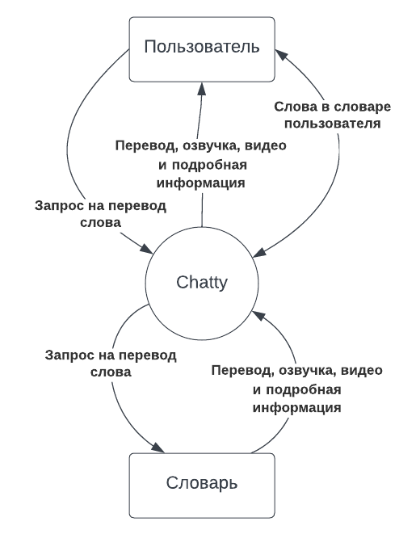

Рисунок 1. Контекстная диаграмма для версии 2.0 веб-приложения Chatty

## **2.2 Классы пользователей и их характеристики**

| **Класс пользователя** | **Описание** |
| --- | --- |
| Ученик | Пользователь Chatty, изучающий английский язык. В среднем, ученик использует ПО два раза в неделю. Всего в Chatty 542 активных ученика, средний возраст ученика - 22 года. Ученик должен посещать назначенные в расписании уроки и выполнять домашнее задание. |
| Преподаватель | Пользователь Chatty обучающий английскому языку. В Chatty 53 преподавателя, в среднем преподаватель использует ПО 7 часов в день, средний стаж преподавателя - 4 года. Большинство преподавателей работают с Chatty с ПК. Преподаватель должен проводить уроки, составлять домашнее задание и оценивать успеваемость учеников. |

## **2.3 Операционная среда**

**ОС-1** Веб-приложение Chatty должно работать со следующими браузерами: Google Chrome версии с 56 по текущую, Apple Safari версии с 8.0 по 14.0.

**ОС-2** Веб-приложение Chatty установлено на сервере, работающем под управлением последних версий Red Hat Linux и Apache HTTP Server.

## **2.4 Ограничения проектирования и реализации**

**Огр-1** Веб-приложение должно использовать последнюю версию СУБД PostgreSQL.

**Огр-2** Весь код HTML должен соответствовать стандарту HTML 5.0.

## **2.5 Предположения и зависимости**

**Пре-1** Работа со словарем в веб-приложении Chatty доступна все время, когда доступна работа с веб-приложением.

**Зав-1** Работа словаря веб-приложения Chatty зависит от доступности библиотек подключаемых словарей.

**Зав-2** Функциональность прослушивания озвучки произношения в веб-приложении Chatty зависит от доступности аудиофайлов в подключаемых словарях.

**Зав-3** Функциональность просмотра видео в контексте использования в веб-приложении Chatty зависит от доступности видеофайлов в подключаемой библиотеке.

# **3. Функции системы**

## **3.1 Словарь для записи новых слов**

### **3.1.1 Описание**

Авторизованный пользователь Chatty может находить перевод слов в подключаемом словаре, прослушивать их озвучку, просматривать подробную информацию, просматривать видео в контексте использования и добавлять слова в словарь пользователя. Пользователь может просматривать список слов в своем словаре, редактировать его, а также добавлять слова из словаря пользователя на карточки для изучения слов.

### **3.1.2 Use Case**

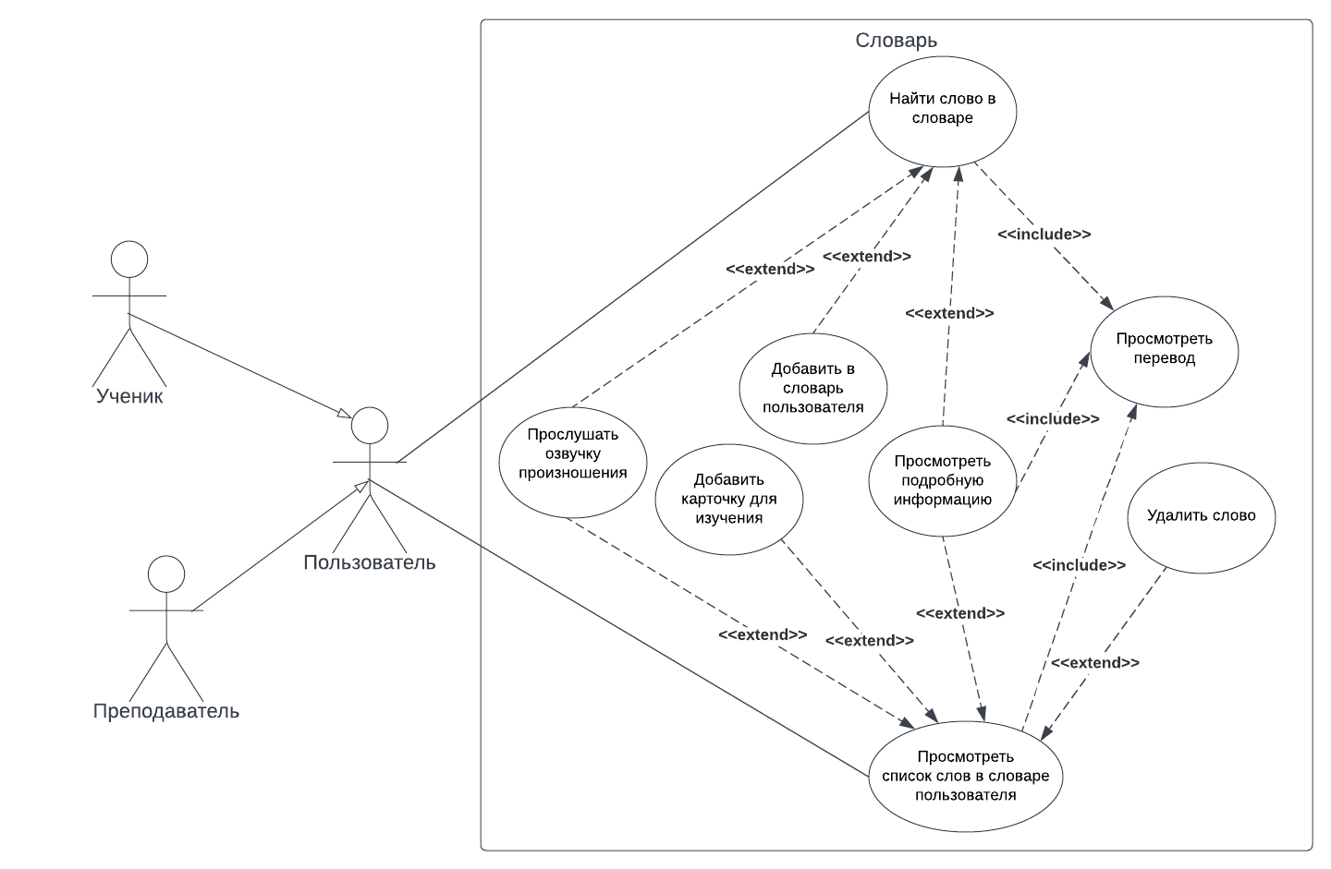Рисунок 2. Диаграмма Use Case для версии 2.0 веб-приложения Chatty

|  |  |
| --- | --- |
| **Уникальный код и название** | **ВИ-1: Найти слово в словаре** |
| Контекст использования | Быстрый поиск перевода неизвестного слова |
| Область действия | Веб-приложение Chatty |
| Основное действующее лицо | Преподаватель, Ученик |
| Предусловие | Пользователь авторизован в Chatty |
| Гарантии успеха | — Слово найдено в словаре  — Слово не найдено |
| Триггер | Любой момент при использовании Chatty, когда пользователь столкнулся с неизвестным словом |
| Базовый сценарий | Найти слово в словаре |
| 1 | Пользователь открывает словарь |
| 2 | Пользователь вводит текст в строку поиска |
| 3 | Chatty отображает пользователю переводы слова |
| 4 | Пользователь просматривает переводы |
| Расширения | Слово не найдено |
| 3а | Chatty отображает пользователю сообщение о том, что слово не найдено в словаре |
| 3а1 | Chatty предлагает правильный вариант написания слова |
| 3а2 | Пользователь выбирает правильный вариант написания слова |
| 3а3 | Chatty возвращается на шаг 3 основного сценария |
| Изменения в технологии и данных | Использовать подключаемый словарь с возможностью исправления опечаток |

|  |  |
| --- | --- |
| **Уникальный код и название** | **ВИ-2: Прослушать озвучку произношения** |
| Контекст использования | Прослушивание правильного произношения незнакомого слова |
| Область действия | Веб-приложение Chatty |
| Основное действующее лицо | Преподаватель; Ученик |
| Предусловие | Успешно выполнен базовый сценарий варианта использования “Найти слово в словаре” |
| Гарантии успеха | — Озвучка произношения прослушана  — Озвучка для слова отсутствует |
| Триггер | Пользователь хочет узнать произношение найденного слова в словаре |
| Базовый сценарий | Прослушать озвучку произношения |
| 1 | Пользователь выбирает нужное слово |
| 2 | Пользователь включает воспроизведение озвучки произношения |
| 3 | Пользователь прослушивает озвучку |
| Расширения | Отсутствует озвучка |
| 2а | Chatty отображает пользователю уведомление об отсутствии озвучки для слова |
| 2а1 | Chatty возвращается на шаг 1 основного сценария |
| Изменения в технологии и данных | Использовать подключаемый словарь с возможностью прослушивания озвучки произношения |

|  |  |
| --- | --- |
| **Уникальный код и название** | **ВИ-3: Добавить в словарь пользователя** |
| Контекст использования | Добавление нового слова в персональный словарь пользователя |
| Область действия | Веб-приложение Chatty |
| Основное действующее лицо | Преподаватель; Ученик |
| Предусловие | Успешно выполнен базовый сценарий варианта использования “Найти слово в словаре” |
| Гарантии успеха | — Слово добавлено в словарь пользователя  — Слово уже есть в словаре пользователя |
| Триггер | Пользователь хочет сохранить перевод найденного слова в своем словаре |
| Базовый сценарий | Добавить в словарь пользователя |
| 1 | Пользователь выбирает нужное слово |
| 2 | Пользователь выбирает действие добавления слова в словарь |
| 3 | Chatty добавляет слово в словарь пользователя |
| Расширения | Слово есть в словаре пользователя |
| 1а | Chatty информирует о том, что слово ранее уже добавлено в словарь пользователя |
| 1а1 | Chatty возвращается на шаг 1 основного сценария |
| Бизнес-правила | БП-1 и БП-2 управляют правами на добавление слова в словарь пользователя |
| Изменения в технологии и данных | Использовать подключаемый словарь |

|  |  |
| --- | --- |
| **Уникальный код и название** | **ВИ-4: Просмотреть подробную информацию** |
| Контекст использования | Просмотр подробной информации о неизвестном слове |
| Область действия | Веб-приложение Chatty |
| Основное действующее лицо | Преподаватель; Ученик |
| Предусловие | Успешно выполнен базовый сценарий варианта использования “Найти слово в словаре” |
| Гарантии успеха | — Подробная информация о слове просмотрена |
| Триггер | Пользователь хочет узнать больше о найденном слове в словаре |
| Базовый сценарий | Просмотреть подробную информацию |
| 1 | Пользователь выбирает нужное слово |
| 2 | Пользователь выбирает действие просмотра подробной информации |
| 3 | Chatty отображает подробную информацию о выбранном слове |
| 4 | Пользователь просматривает подробную информацию о найденном слове |
| Изменения в технологии и данных | Использовать подключаемый словарь; Использовать библиотеку иллюстраций к словам из подключаемого словаря |

|  |  |
| --- | --- |
| **Уникальный код и название** | **ВИ-5: Просмотреть список слов в словаре пользователя** |
| Контекст использования | Просмотр списка слов добавленных ранее в словарь пользователя |
| Область действия | Веб-приложение Chatty |
| Основное действующее лицо | Преподаватель; Ученик |
| Предусловие | Успешно выполнен базовый сценарий варианта использования “Добавить в словарь пользователя” |
| Гарантии успеха | — Список слов в словаре просмотрен |
| Триггер | Пользователь хочет просмотреть список добавленных слов |
| Базовый сценарий | Просмотреть список слов в словаре пользователя |
| 1 | Пользователь открыл словарь пользователя |
| 2 | Пользователь просматривает список слов в словаре |
| Изменения в технологии и данных | Использовать подключаемый словарь |

|  |  |
| --- | --- |
| **Уникальный код и название** | **ВИ-6: Удалить слово** |
| Контекст использования | Редактирование списка слов в словаре пользователя |
| Область действия | Веб-приложение Chatty |
| Основное действующее лицо | Преподаватель; Ученик |
| Предусловие | Успешно выполнен базовый сценарий варианта использования “Просмотреть список слов в словаре пользователя” |
| Гарантии успеха | — Слово удалено из словаря пользователя |
| Триггер | Пользователь хочет удалить слово из словаря пользователя |
| Базовый сценарий | Удалить слово |
| 1 | Пользователь выбирает слово в словаре пользователя |
| 2 | Пользователь выбирает действие удаления слова из словаря |
| 3 | Chatty удаляет слово из словаря пользователя |

|  |  |
| --- | --- |
| **Уникальный код и название** | **ВИ-7: Добавить карточку для изучения** |
| Контекст использования | Создание карточки для изучения слова |
| Область действия | Веб-приложение Chatty |
| Основное действующее лицо | Преподаватель; Ученик |
| Предусловие | Успешно выполнен базовый сценарий варианта использования “Просмотреть список слов в словаре пользователя” |
| Гарантии успеха | — Создана карточка для изучения |
| Триггер | Пользователь хочет учить новое слово из словаря пользователя |
| Базовый сценарий | Добавить карточку |
| 1 | Пользователь выбирает слово в словаре пользователя |
| 2 | Пользователь выбирает действие добавления слова для изучения |
| 3 | Chatty добавляет карточку для изучения слова |

### **3.1.3 Функциональные требования**

|  |  |
| --- | --- |
| **Словарь.Поиск:** | **Поиск слов в словаре** |
| .Найти: | Chatty должно предоставлять возможность поиска по словарям. |
| .Ошибка: | Chatty должно отображать сообщение о том, что слово не найдено в словаре и предлагать правильный вариант написания слова. |
| .Просмотреть: | Chatty должно отображать перевод слова. |
| .Прослушать: | Chatty должно предоставлять возможность прослушать озвучку произношения слова. |
| .НетОзвучки: | Chatty должно отображать уведомление о том, что для слова недоступна озвучка. |
| .Подробно: | Chatty должно предоставлять возможность просматривать иллюстрацию для слова.  Chatty должно предоставлять возможность просматривать варианты перевода слова в разных частях речи. |
| .Добавить: | Chatty должно предоставлять возможность добавления слова в словарь пользователя. |
| .УжеДобавлено: | Chatty должно информировать о том, что слово было ранее добавлено в словарь пользователя. |
| **Словарь.СловарьПользователя:** | **Работать со словарём пользователя** |
| .Просмотреть: | Chatty должно отображать список слов с переводами. |
| .Удалить: | Chatty должно предоставлять возможность удалить слово из словаря пользователя. |
| .Учить: | Chatty должно предоставлять возможность выбирать слова для изучения с помощью карточек. |

## **3.2 Карточки для запоминания новых слов**

### **3.2.1 Описание**

Авторизованный пользователь Chatty может добавлять карточки для изучения слов из словаря пользователя. Пользователь может проверять запоминание слов с помощью карточек, удалять карточки изученных слов, а также менять режим перевода.

Приоритет — высокий.

### **3.2.2 Use Case**

[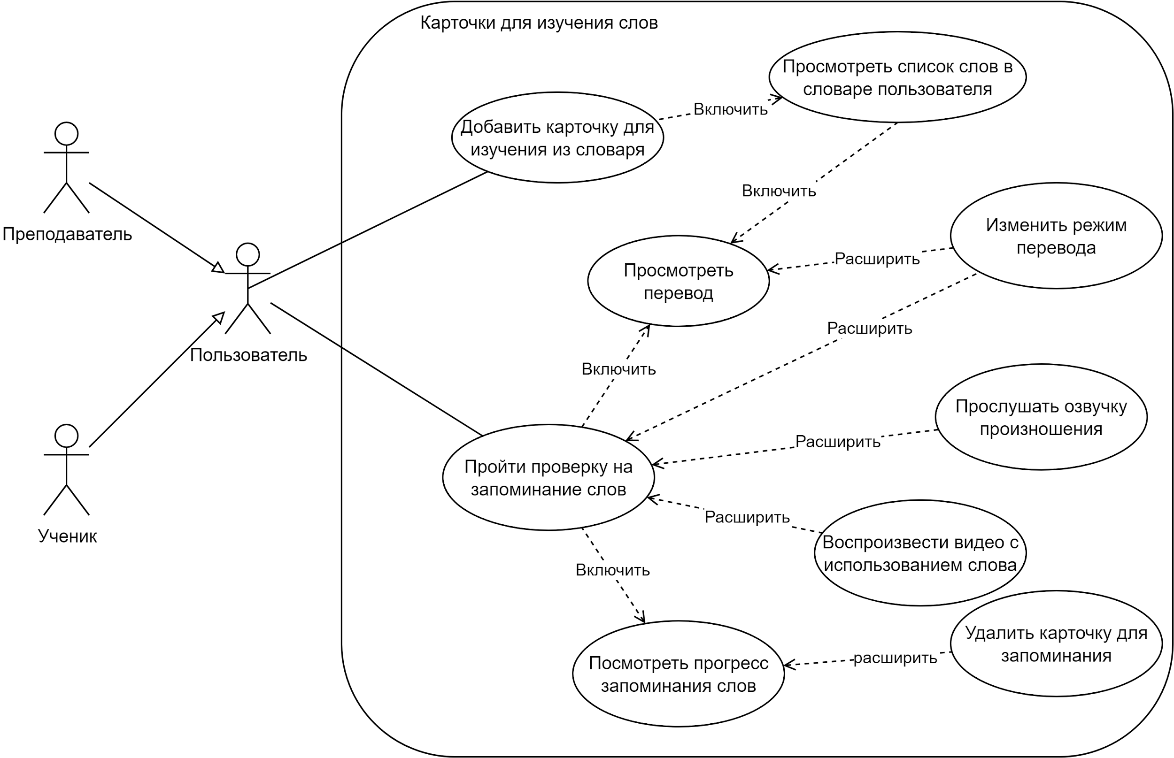](https://app.diagrams.net/?page-id=5x5t9FQ26QXwCTEmWixr&scale=auto#G1hWQtr2_zLzNNndmL8WwplEXZlKTn0sJ7)

Рисунок 3. Диаграмма Use Case для функции “Карточки для запоминания новых слов” версии 2.0 веб-приложения Chatty

|  |  |
| --- | --- |
| **Название** | **ВИ-8:**  Пройти проверку на запоминание слов |
| Контекст использования | Тест для оценки степени запоминания слов |
| Область действия | Веб-приложение Chatty |
| Уровни | Цель пользователя |
| Основное действующее лицо | Преподаватель, Ученик |
| Участники | Отсутствуют |
| Предусловие | Пользователь создал карточку для изучения слов |
| Гарантии успеха | Пользователь оценил насколько он запомнил слова |
| Триггер | Пользователь решил проверить знание слова |
| Описание основного сценария | Пройти проверку на запоминание слов |
| 1 | Пользователь запускает проверку запоминания слов |
| 2 | Система отображает пользователю карточку слова, без перевода |
| 3 | Пользователь нажимает на карточку слова |
| 4 | Система отображает пользователю перевод слова |
| 5 | Пользователь указывает правильно ли он вспомнил перевод слова |
| 6 | Система запоминает результат пользователя |
| 7 | Система сообщает пользователю, что все имеющиеся карточки пройдены |
| 8 | Система отображает пользователю показатели запоминания |
| Расширение 1 | Остались карточки по которым пользователь не проверил запоминание |
| 7а | Система предлагает пользователю перейти к следующей карточке |
| 7а1 | Пользователь подтверждает переход к следующему слову |
| 7а2 | Система переходит на шаг 2 базового сценария |
| Расширение 2 | Пользователь решил завершить изучение карточек |
| 7а1b | Пользователь завершает изучение карточек |
| 7а1b1 | Система переходит на шаг 8 базового сценария |

|  |  |
| --- | --- |
| **Название** | **ВИ-9:**  Изменить режим перевода |
| Контекст использования | Изменить режим перевода слов с русско-английского на англо-русский и наоборот |
| Область действия | Веб-приложение Chatty |
| Уровни | Цель пользователя |
| Основное действующее лицо | Преподаватель, Ученик |
| Участники | Отсутствуют |
| Предусловие | Успешно выполнен базовый сценарий варианта использования “Пройти проверку на запоминание слов” |
| Гарантии успеха | Изменено направление перевода слова |
| Триггер | Пользователь решил изменить режим перевода |
| Описание основного сценария | Изменить режим перевода |
| 1 | Пользователь запускает изменение режима перевода |
| 2 | Система сообщает пользователю об успешном изменении режима перевода |

|  |  |
| --- | --- |
| **Название** | **ВИ-10:**  Добавить карточку для изучения из словаря |
| Контекст использования | Создание карточек для изучения слов |
| Область действия | Веб-приложение Chatty |
| Уровни | Цель пользователя |
| Основное действующее лицо | Преподаватель, Ученик |
| Участники | Отсутствуют |
| Предусловие | Успешно выполнен базовый сценарий варианта использования “Добавить в словарь пользователя” |
| Гарантии успеха | Создана одна или несколько карточек для изучения слов |
| Триггер | Пользователь хочет добавить карточку для изучения из словаря |
| Описание основного сценария | Добавить карточку для изучения из словаря |
| 1 | Пользователь запускает добавление карточек для изучения |
| 2 | Система отображает пользователю словарь пользователя |
| 3 | Пользователь выбирает одно или несколько слов в словаре пользователя |
| 4 | Пользователь выбирает действие добавления выбранных слов для изучения |
| 5 | Система добавляет карточки выбранных слов для изучения |
| Расширение | Одна или несколько карточек для изучения уже существуют |
| 4а | Система информирует пользователя о том, что для выбранных слов карточки уже существуют |
| 4а1 | Система возвращается на шаг 3 основного сценария |
| Бизнес-правила | БП-3 и БП-4 управляют правами на добавление слова на карточку изучения |
| Изменения в  технологии и данных | Использовать подключаемый словарь |

|  |  |
| --- | --- |
| **Название** | **ВИ-11:**  Удалить карточку для запоминания |
| Контекст использования | Удаление карточек уже изученных слов |
| Область действия | Веб-приложение Chatty |
| Уровни | Цель пользователя |
| Основное действующее лицо | Преподаватель, Ученик |
| Участники | Отсутствуют |
| Предусловие | Успешно выполнен базовый сценарий варианта использования “Пройти проверку на запоминание слов” |
| Гарантии успеха | Одна или несколько карточек для изучения удалены |
| Триггер | Пользователь решил удалить карточки изученных слов |
| Описание основного сценария | Удалить карточку для запоминания слова |
| 1 | Пользователь выбирает одну или несколько карточек для удаления |
| 2 | Пользователь выбирает действие удаления выбранных карточек для изучения |
| 3 | Система удаляет карточки для изучения |

### **[3.2.3](https://docs.google.com/document/u/0/d/1XHThOVOV0Zz-0RxehPqQTOozNAXnJNs3ym-lIUuQOJ4/edit)** [**Функциональные требования**](https://docs.google.com/document/u/0/d/1XHThOVOV0Zz-0RxehPqQTOozNAXnJNs3ym-lIUuQOJ4/edit)

|  |  |
| --- | --- |
| **Карточки.Учить:** | **Учить слова в карточках** |
| .СловарьПользователя: | Chatty должно предоставлять возможность выбирать слова для добавления в карточки из словаря пользователя. |
| .УжеДобавлено: | Chatty должно информировать о том, что слово было ранее добавлено на карточку для изучения. |
| .Проверка: | Chatty должно отображать пользователю карточку слова без перевода. |
| .Просмотреть: | Chatty должно отображать перевод слова после действия пользователя. |
| .ВерноНеверно: | Chatty должно предоставить пользователю возможность указать верно или неверно ли он вспомнил перевод |
| .Статистика: | Chatty должно отображать показатели степени запоминания слов. |
| .Перевод: | Chatty должно предоставить возможность сменить режим перевода. |
| .Удалить | Chatty должно предоставить пользователю возможность удалить карточки изученных слов. |

### **3.3.1 Описание**

Авторизованный пользователь Chatty может просматривать видео из популярного сериала или шоу, где носители языка используют слова в речи, добавлять новые видео и заменять имеющиеся.

Приоритет — высокий.

### **3.3.2 Use Case**

[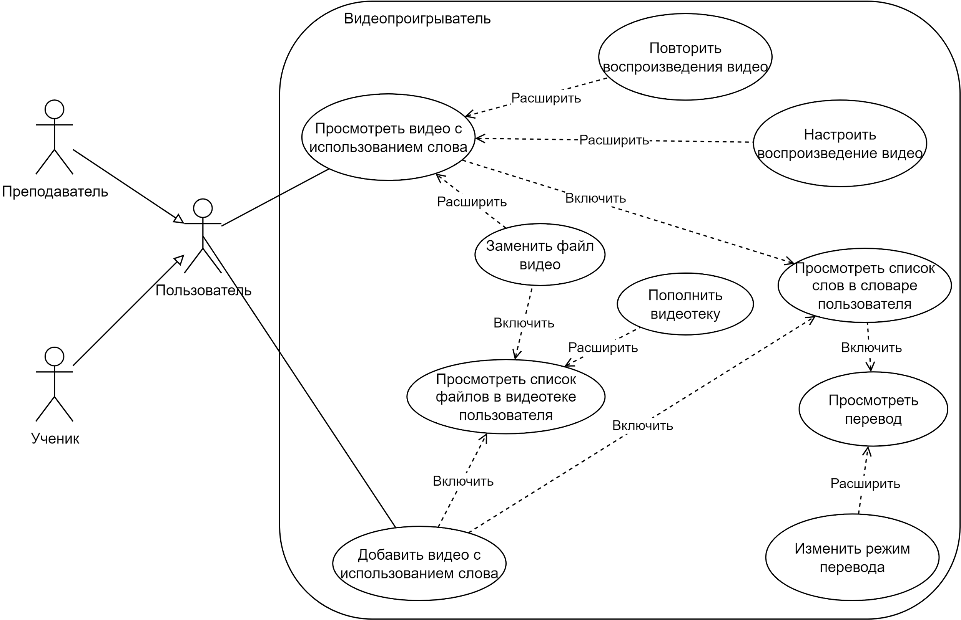](https://app.diagrams.net/?page-id=5x5t9FQ26QXwCTEmWixr&scale=auto#G1NmWijMXc9corHpgFTY6LE-64b1ppWHKF)

|  |  |
| --- | --- |
| **Уникальный код и название** | **ВИ-12: Просмотреть видео с использованием слова** |
| Контекст использования | Просмотр видео из популярного сериала или шоу, в котором носитель языка использует слово |
| Область действия | Веб-приложение Chatty |
| Основное действующее лицо | Преподаватель; Ученик |
| Предусловие | Успешно выполнен базовый сценарий варианта использования “Добавить в словарь пользователя” |
| Гарантии успеха | — Видео для слова просмотрено  — Видео для слова отсутствует |
| Триггер | Пользователь хочет просмотреть видео использования слов из словаря пользователя |
| Базовый сценарий | Просмотреть видео использования слова |
| 1 | Пользователь запускает видеопроигрыватель слов |
| 2 | Система отображает пользователю словарь пользователя |
| 3 | Пользователь выбирает слово для просмотра видео |
| 4 | Система воспроизводит видео с использованием слова |
| Расширение 1 | Отсутствует видео |
| 4а | Chatty отображает пользователю уведомление об отсутствии видео для воспроизведения |
| 4а1 | Chatty возвращается на шаг 3 основного сценария |
| Расширение 2 | Истёк срок действия лицензии на использование видео |
| 4б | Chatty отображает пользователю уведомление об истечении срока действия лицензии на воспроизведение видео |
| 4б1 | Chatty возвращается на шаг 3 основного сценария |
| Бизнес-правила | БП-5 управляет воспроизведением видео с использованием слова |
| Изменения в технологии и данных | Использовать подключаемый словарь с возможностью просмотра видео с использованием слова |

|  |  |
| --- | --- |
| **Уникальный код и название** | **ВИ-13: Повторить воспроизведения видео с использованием слова** |
| Контекст использования | Повторный просмотр видео из популярного сериала или шоу, в котором носитель языка использует слово |
| Область действия | Веб-приложение Chatty |
| Основное действующее лицо | Преподаватель; Ученик |
| Предусловие | Успешно выполнен базовый сценарий варианта использования “Просмотреть видео с использованием слова” |
| Гарантии успеха | — Видео для слова просмотрено  — Лицензия на воспроизведение видео истекла |
| Триггер | Пользователь хочет повторно просмотреть видео использования слов из словаря пользователя |
| Базовый сценарий | Повторить воспроизведение видео использования слова |
| 1 | Пользователь запускает повтор воспроизведения видео |
| 2 | Система воспроизводит видео с использованием слова |
| Расширения | Истёк срок действия лицензии на использование видео |
| 2а | Chatty отображает пользователю уведомление об истечении срока действия лицензии на воспроизведение видео |
| Бизнес-правила | БП-5 управляет воспроизведением видео с использованием слова |
| Изменения в технологии и данных | Использовать подключаемый словарь с возможностью просмотра видео с использованием слова |

|  |  |
| --- | --- |
| **Уникальный код и название** | **ВИ-14: Настроить воспроизведение видео** |
| Контекст использования | Настройка воспроизведения видео, в котором носитель языка использует слово |
| Область действия | Веб-приложение Chatty |
| Основное действующее лицо | Преподаватель; Ученик |
| Предусловие | Успешно выполнен базовый сценарий варианта использования “Просмотреть видео с использованием слова” |
| Гарантии успеха | — Настройки воспроизведения видео изменены |
| Триггер | Пользователь хочет изменить настройки воспроизведения |
| Базовый сценарий | Настроить воспроизведение видео |
| 1 | Пользователь запускает настройки воспроизведения видео |
| 2 | Система отображает текущие настройки воспроизведения |
| 3 | Пользователь меняет настройки воспроизведения видео |
| 4 | Система сохраняет изменения настроек воспроизведения видео |
| Изменения в технологии и данных | Использовать подключаемый словарь с возможностью просмотра видео с использованием слова |

|  |  |
| --- | --- |
| **Уникальный код и название** | **ВИ-15: Заменить файл видео** |
| Контекст использования | Замена видеофайла со сценой использования слова |
| Область действия | Веб-приложение Chatty |
| Основное действующее лицо | Преподаватель; Ученик |
| Предусловие | Успешно выполнен базовый сценарий варианта использования “Просмотреть видео с использованием слова” |
| Гарантии успеха | — Видеофайл со сценой использования слова заменён  — Новый видеофайл в видеотеке отсутствует |
| Триггер | Пользователь хочет заменить видеофайл со сценой использования слова |
| Базовый сценарий | Замена видеофайла со сценой использования слова |
| 1 | Пользователь запускает замену видеофайла для слова |
| 2 | Система отображает список видеофайлов в видеотеке |
| 3 | Пользователь выбирает видеофайл взамен |
| 4 | Система сохраняет новый видеофайл взамен старого |
| Расширение 1 | Новый видеофайл в видеотеке отсутствует |
| 2а | Пользователь не обнаружил новый видеофайл в видеотеке |
| 2а1 | Пользователь сообщает системе об отсутствии нужного файла |
| Расширение 2 | Для замены выбран тот же видеофайл |
| 4б | Система сообщает о том, что взамен выбран тот же файл |
| 4б1 | Chatty возвращается на шаг 2 основного сценария |
| Изменения в технологии и данных | Использовать подключаемый словарь с возможностью просмотра видео с использованием слова |

|  |  |
| --- | --- |
| **Уникальный код и название** | **ВИ-16: Пополнить видеотеку** |
| Контекст использования | Добавление нового видеофайла со сценой использования слова |
| Область действия | Веб-приложение Chatty |
| Основное действующее лицо | Преподаватель; Ученик |
| Предусловие | Успешно выполнен базовый сценарий варианта использования “Заменить файл видео” |
| Гарантии успеха | — Видеофайл добавлен в видеотеку |
| Триггер | Пользователь хочет добавить видеофайл в видеотеку |
| Базовый сценарий | Добавление видеофайла |
| 1 | Пользователь запускает добавление видеофайла |
| 2 | Пользователь копирует новый файл в видеотеку |
| 3 | Система сохраняет новый видеофайл в видеотеке |

|  |  |
| --- | --- |
| **Уникальный код и название** | **ВИ-17: Добавить видео с использованием слова** |
| Контекст использования | Добавление видео со сценой использования слова в словарь пользователя |
| Область действия | Веб-приложение Chatty |
| Основное действующее лицо | Преподаватель; Ученик |
| Предусловие | Успешно выполнен базовый сценарий варианта использования “Добавить в словарь пользователя” |
| Гарантии успеха | — Видео со сценой использования слова добавлено в словарь пользователя  — Необходимое видео отсутствует |
| Триггер | Пользователь хочет добавить видео к слову в словаре пользователя |
| Базовый сценарий | Прикрепление видеофайла к слову |
| 1 | Пользователь запускает прикрепление видео к слову |
| 2 | Chatty отображает список слов в словаре пользователя у которых отсутствует видео |
| 3 | Пользователь выбирает слово в словаре пользователя |
| 4 | Chatty открывает список видеофайлов в видеотеке |
| 5 | Пользователь выбирает видеофайл в видеотеке |
| 6 | Chatty сохраняет выбор |
| Расширение | Необходимый видеофайл в видеотеке отсутствует |
| 5а | Пользователь не обнаружил новый видеофайл в видеотеке |
| 5а1 | Пользователь сообщает системе об отсутствии нужного файла |
| Изменения в технологии и данных | Использовать подключаемый словарь с возможностью просмотра видео с использованием слова |

### 3.3.3 Функциональные требования

|  |  |
| --- | --- |
| **Видеопроигрыватель.СловарьПользователя:** | **Просматривать видео с использованием слова** |
| .Воспроизведение: | Chatty должно предоставить возможность запустить воспроизведение видео. |
| .Пауза: | Chatty должно предоставить возможность приостановить воспроизведение видео. |
| .Переход | Chatty должно предоставить возможность перевести воспроизведение видео с указанного момента. |
| .Повтор: | Chatty должно предоставить возможность осуществить повторный запуск воспроизведения видео. |
| .Громкость: | Chatty должно предоставить возможность регулировать громкость воспроизведения видео. |
| .БезЗвука: | Chatty должно предоставить возможность отключить звук при воспроизведении видео. |
| .Скорость: | Chatty должно предоставить возможность регулирования скорости воспроизведения видео |
| .НетВидео | Chatty должно отображать уведомление о том, что для слова недоступно воспроизведение видео. |
| **Видеотека:** | **Работать с видеотекой пользователя** |
| .Список | Chatty должно отображать список видеофайлов в видеотеке. |
| .Видеопроигрыватель.СловарьПользователя.Сохранить | Chatty должен сохранять видеофайлы к соответствующим словам словаря пользователя из видеотеки. |
| .ВидеоФайл.Копировать | Chatty должен предоставить возможность скопировать видеофайл в видеотеку |
| .ВидеоФайл.Сохранить | Chatty должен иметь возможность сохранить видеофайл в видеотеке |

# **4. Требования к данным**

## **4.1 Логическая модель данных**

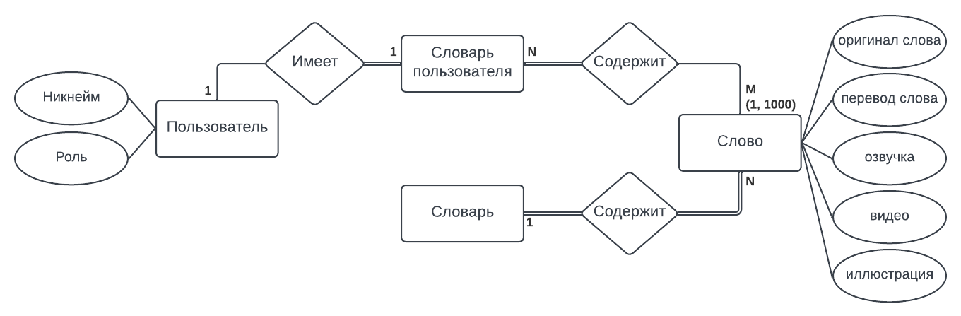Рисунок 3. Диаграмма логической модели данных для версии 2.0 веб-приложения Chatty

## **4.2 Словарь данных**

| **Элемент данных** | **Описание** | **Состав или тип данных** | **Длина** | **Значения** |
| --- | --- | --- | --- | --- |
| Оригинал слова | Слово на английском языке | буквенное значение | 30 |  |
| Перевод слова | Перевод слова на русский язык | буквенное значение | 30 |  |
| Озвучка | Аудиодорожка с произношением слова на языке оригинала | файл |  | .mp3 |
| Видео | Видеофайл с контекстным употреблением слова на английском языке | файл |  | .mp4 |
| Иллюстрация слова | Изображение со значением слова | файл |  | .img |
| Пользователь | Пользователь веб-приложения Chatty | + Никнейм |  |  |
| Никнейм | Имя пользователя в Chatty | буквенно-цифровое значение | 25 | разрешены дефисы и нижнее подчеркивание |
| Роль | Тип и права пользователя в Chatty | перечисление |  | ученик, учитель |

## **4.3 Отчёты**

В версии Chatty 2.0 отчеты не предусмотрены.

## **4.4 Получение, целостность, хранение и утилизация данных**

**ПД-1** Chatty должно хранить словарь пользователя на протяжении всего времени существования пользователя в системе.

# **5. Требования к внешним интерфейсам**

## **5.1 Пользовательские интерфейсы**

**ПИ-1** Переход на страницу просмотра словаря должен быть возможен с каждого экрана веб-приложения Chatty.

## **5.2 Программные интерфейсы**

**ПрИ-1** Подключаемый словарь.

**ПрИ-1.1** Chatty должно опрашивать подключаемый словарь для определения и получения перевода пользователем введенного слова.

**ПрИ-1.2** Chatty должно опрашивать подключаемый словарь для получения аудиодорожки озвучки перевода введенного слова.

**ПрИ-1.3** Подключаемый словарь передает Chatty варианты правильного написания слова в случае, когда введенного слова нет в словаре.

**ПрИ-1.4** Когда подключаемый словарь сообщает Chatty, что введенного слова нет в словаре, Chatty должно отобразить пользователю сообщение об отсутствии слова и правильный вариант написания слова.

**ПрИ-2** Подключаемая библиотека видеофайлов.

**ПрИ-2.1** Chatty должно опрашивать подключаемую библиотеку видеофайлов для получения видео с контекстным употреблением слова.

## **5.3 Аппаратные интерфейсы**

Нет изменений с версии 1.0 Chatty.

## **5.4 Коммуникационные интерфейсы**

**КИ-1** Chatty должно отправлять пользователю сообщение электронной почты с уведомлением о добавлении нового перевода для слов из словаря пользователя.

# **6. Атрибуты качества**

## **6.1 Удобство использования**

**УИ-1** Веб-приложение Chatty должно позволять пользователю добавить слово в словарь пользователя одной операцией.

**УИ-2** Веб-приложение Chatty должно позволять пользователю удалить слово из словаря пользователя одной операцией.

**УИ-3** 99% новых пользователей должны суметь успешно найти незнакомое слово с первой попытки.

**УИ-4** Веб-приложение Chatty должно позволять пользователю добавить слово на карточку для изучения одной операцией

**УИ-5** Веб-приложение Chatty должно позволять пользователю удалить карточку слова для изучения одной операцией

**УИ-6** Веб-приложение Chatty должно позволять пользователю воспроизводить видео, в котором произносится слово одной операцией

## **6.2 Производительность**

**Про-1** Веб-приложение Chatty должно обслуживать всего 2000 пользователей и 500 пользователей в период пиковой активности с 9:00 до 10:00 по местному времени, со средней продолжительностью сеанса 70 минут.

**Про-2** Все веб-страницы, генерируемые веб-приложением, должны полностью загружаться не более чем за 3 секунды после запроса их по интернет-подключению со скоростью 100 Мбит/сек.

**Про-3** Веб-приложение должно добавлять слово в словарь пользователя в среднем за 1 секунду и не более чем через 5 секунд после того, как пользователь совершил действие по добавлению слова в веб-приложении.

**Про-4** Веб-приложение должно добавлять слово на карточку для изучения в среднем за 1 секунду и не более чем через 5 секунд после того, как пользователь совершил действие по добавлению слова в веб-приложении.

**Про-5** Веб-приложение должно запускать проигрывание видео не более чем за 3 секунды после после того, как пользователь совершил действие по запуску видео, которое загружается по интернет-подключению со скоростью 100 Мбит/сек..

## **6.3 Безопасность**

**Без-1** Пользователи обязательно авторизуются для входа в Chatty и для выполнения всех действий в веб-приложении.

**Без-2** Веб-приложение Chatty должно позволять пользователям просматривать только персональный словарь пользователя, но не словари, составленные другими пользователями.

## **6.4 Защита**

Не применимо к веб-приложению Chatty.

## **6.5 Доступность**

**Дос-1** Веб-приложение Chatty должно быть доступно 99% времени между 3:00 и полуночью по местному времени и 95% времени между полуночью и 3:00 по местному времени, за исключением времени планового обслуживания.

# **7. Другие требования**

# **Приложение А: Глоссарий**

| **Термин** | **Определение** |
| --- | --- |
| Словарь (подключаемый словарь) | Русско-английский и англо-русский словарь, получаемый в виде библиотеки из стороннего сервиса и хранящийся в веб-приложении |
| Словарь пользователя | Персональный словарь пользователя, наполняемый из словаря веб-приложения Chatty |
| Озвучка произношения | Аудиодорожка с произношением слова на языке оригинала |
| Иллюстрация слова | Картинка, изображение с ассоциациями к слову |
| Просмотр видео использования слова | Видеофайл со сценами использования слова носителями языка |

# **Приложение Б: Бизнес-правила**

| **ID** | **Определение правила** | **Тип правила** | **Статическое или динамическое** | **Источник** |
| --- | --- | --- | --- | --- |
| БП-1 | Одно слово не может быть добавлено в словарь пользователя дважды | Ограничение | Статическое | Команда разработки ПО |
| БП-2 | Слово в словарь пользователя может быть добавлено только этим пользователем | Ограничение | Статическое | Команда разработки ПО |
| БП-3 | Одно слово не может быть добавлено на карточку изучения дважды | Ограничение | Статическое | Команда разработки ПО |
| БП-4 | Слово на карточку изучения может быть добавлено только этим пользователем | Ограничение | Статическое | Команда разработки ПО |
| БП-5 | Если проигрывается видео, то необходимо отображать информацию об его источнике и авторе | Активатор операции | Статическое | часть 4 Гражданского кодекса РФ |